Спортсмены Воскресенского пройдут полосу препятствий в Псковской области
03.07.2017

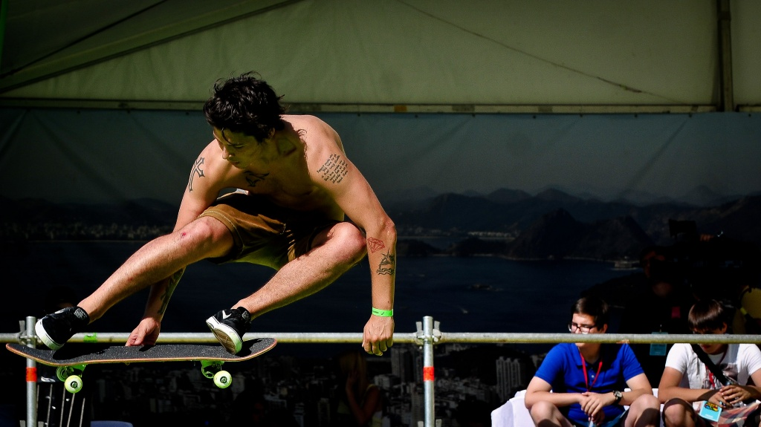

Спортсмены Воскресенского пройдут полосу препятствий в Псковской области. Фото: архив
Подростки из секции по спортивному ориентированию пройдут дистанцию восемь километров на сборах в Псковской области. Об этом 3 июля сообщил тренер команды Вадим Крылов.
— С каждым днем сборов мы будем увеличивать маршрут, — поделился он. — Сегодня ребята пройдут четыре километра, а в конце увеличим дистанцию до восьми. Наших спортсменов ожидает сложный, но красивый рельеф, на котором они отработают свою зрительную память, логику и пространственное мышление.
Напомним, что четыре подростка проходят подготовку на сборах с 30 июня по 9 июля в Псковской области, а в августе отправятся на Всероссийские соревнования в Воронеж.

Адрес страницы: http://tinao.mos.ru/presscenter/news/detail/6366946.html
Префектура Троицкого и Новомосковского административных округов города Москвы

